**新用户首次进入应用操作流程**

1，用户关注公众号，男推女，女推男**（只推送在线的）**没有在线的不推送**【后台可以关闭/开启推送】【考虑不做】【可以设置关注后自动推送文字信息】**

2：在微信菜单栏进入**【菜单栏后台设置】**，系统识别用户个人微信信息，若已经识别男女性别，用户直接选择年龄进行下一步。

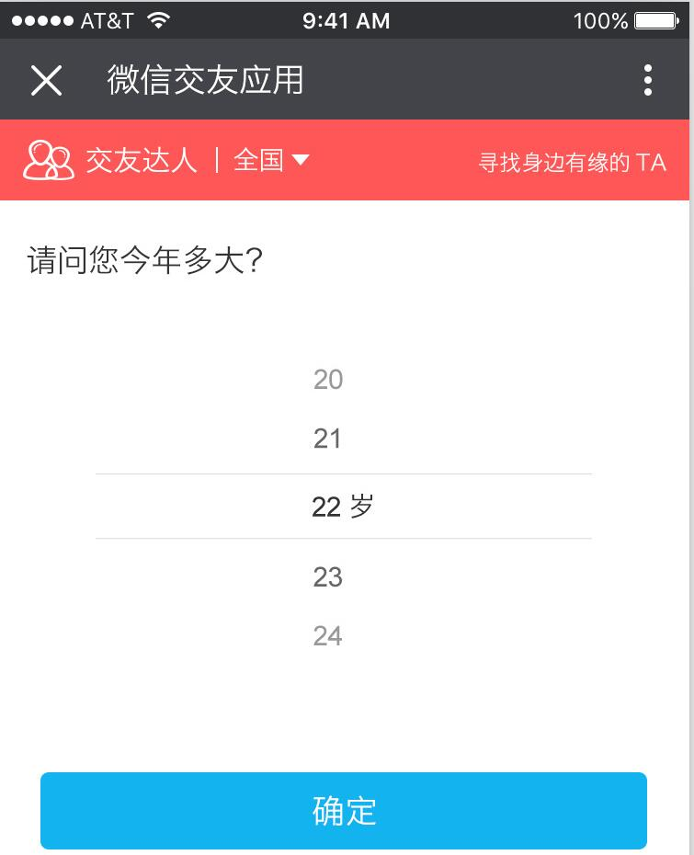

2A：如果没有识别男/女性别，则弹出性别页面**【强制性选择性别，年龄】**。

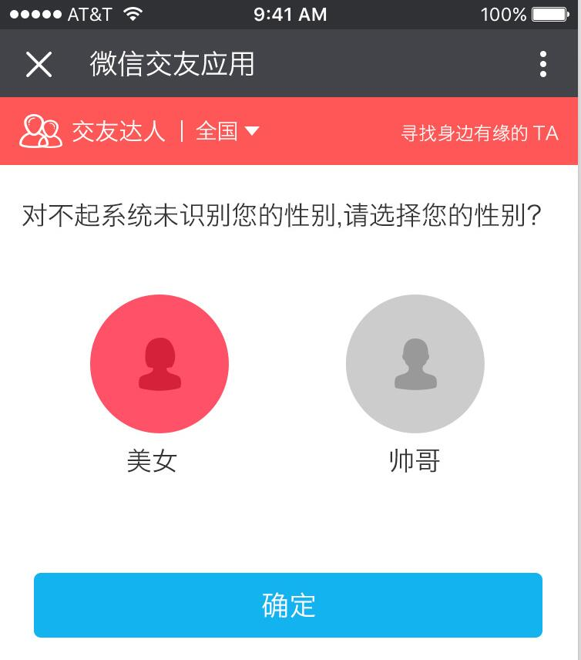

3：进入完成任务：新用户首次玩交友需要完成任务获得金币**【可以跳过任务进入大厅，若没有完成任务右侧悬浮：任务】**，【没有看到大厅的任务悬浮，需要设计修改】GPS地理位置

确定后进入完成任务页面。

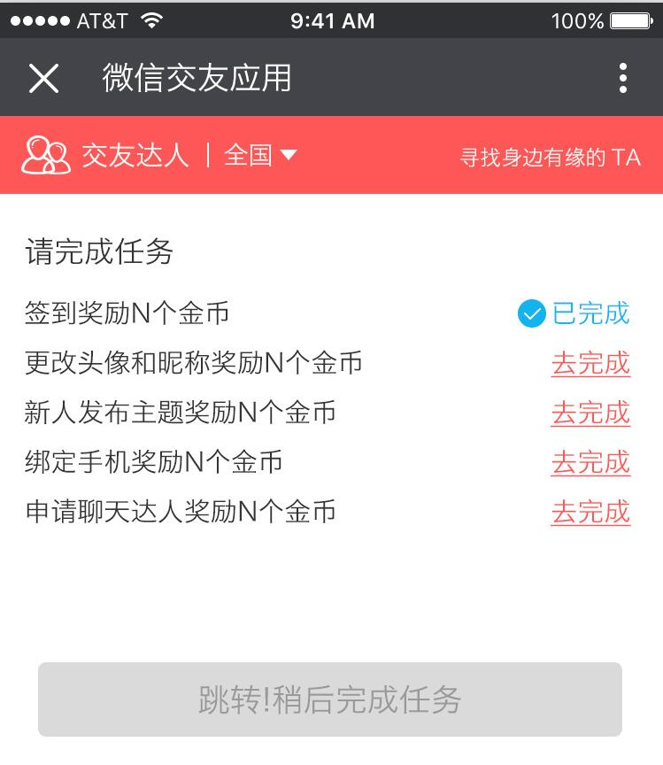

4：做任务：

①签到奖励N个金币**【最多连续签到7天，后台设置连续每天奖励的数量】**

②更换头像和昵称奖励N个金币，审核通过后不可修改，头像审核通过后在大厅中的相册列表里展示，如果审核未通过，想消息通知里提示或者公众号消息通知提示。

③新人首次发布主题奖励N个金币

④绑定手机奖励N个金币

**以上4项是男性用户需完成的任务**

⑤女性新用户首次任务同上5项+1项申请达人任务奖励，共6项

**\*点击去完成每个任务进入到各指定页面，完成一个后返回到任务页面，完成所有任务以后就不需要做任务了，只有可以签到连续7天获得金币**

**进入大厅：用户权限和操作规则**

1：新用户操作：大厅主题、公告【**公告后续再议**】，相册、筛选，**【筛选某个地区确定后顶部显示，下次进入后还是默认为全国】**，在大厅的主题点击对方头像可查看对方资料，在相册列表里点击照片查看对方资料。

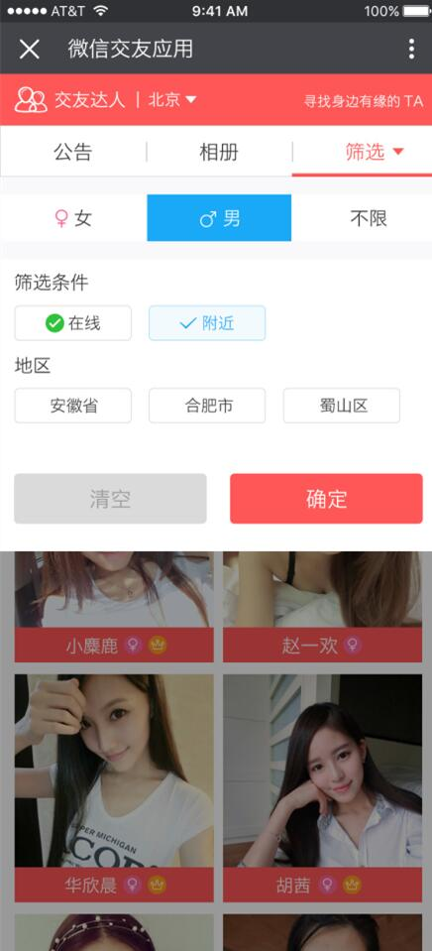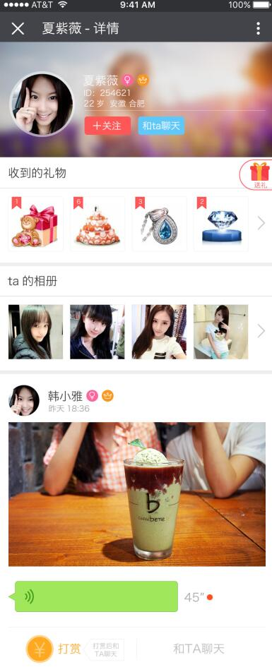

**2：【可充值金币送任何人礼物，可充值金币打赏任何主题，但新人是非VIP每天只能找一人聊天】，**查看对方相册下面发布过的主题可打赏，可在大厅主题关注TA人，可听录音可抢红包一次

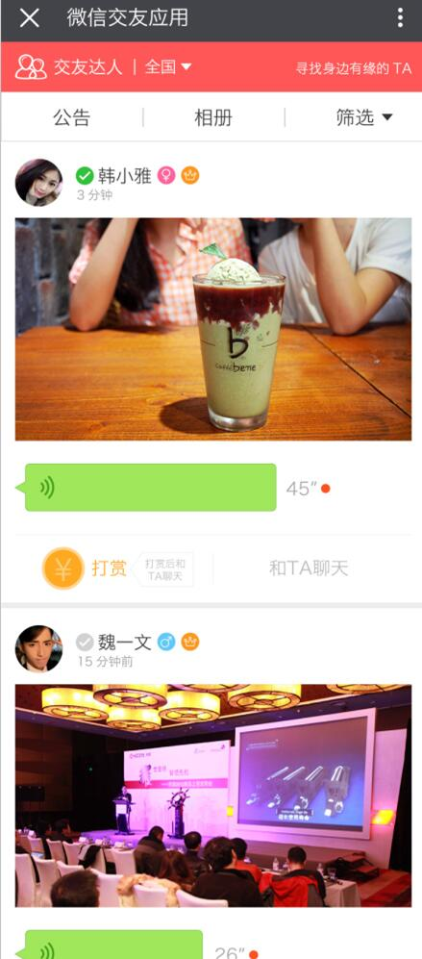

3：用户在线对号是绿色，不在线是灰色6

4：**普通男用户权限**（皇冠图标是灰色）：

4A：每天只能找一人聊天【无论打赏多少人】提示：您是非VIP，每天。。请充值。

【前端未做，我认为可以用其他的VIP温馨提示把文字改一下就可以吧】

↓

4B: 每天可抢一个红包金币 提示：您是非VIP，每天。。。请充值

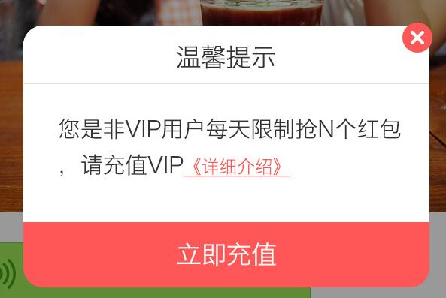

4C：新人仅发一次主题 提示：您是非VIP，仅限发布一次。。。请充值

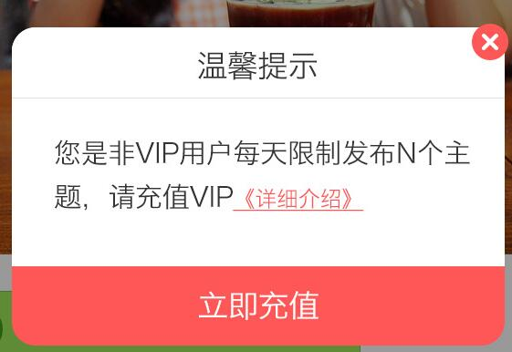

4D：主动关注人数限制N个 提示：您是非VIP，每天可以主动关注。。。请充值

【前端未做，我认为可以用其他的VIP温馨提示把文字改一下就可以吧】

↓

请充值弹窗有蒙层VIP介绍【非蒙层界面，需要设计修改】

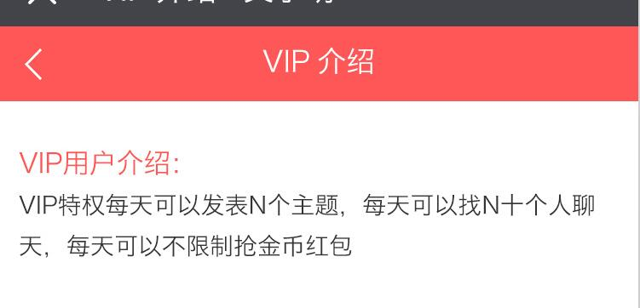

4F：**VIP男用户**（皇冠图标亮）：6

每天可以主动N个人聊天，

可无限抢多人主题红包

每天发布N个主题.

每天可关注N个人

**【N=后台设置】**

VIP用户超出权限toast提示：对不起，今日已超限

5：**女性普通用户权限**：（皇冠图标是灰色）

5A：每天只能找一人聊天【无论打赏多少人】提示：您是非VIP，每天。。请申请

【前端未做，我认为可以用其他的VIP温馨提示把文字改一下就可以吧】

↓

5B：每天可抢一个红包金币 提示：您是非VIP，每天。。。请申请

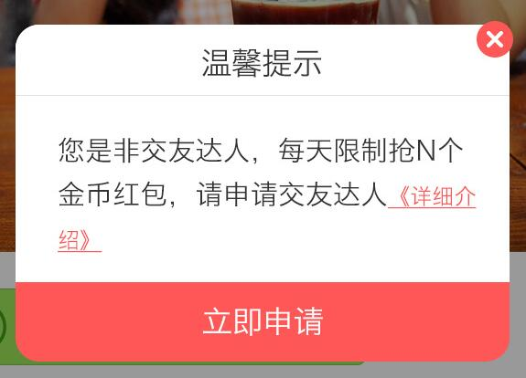

5C：女性新人仅发一次主题 提示：您是非聊天达人，仅限发布一次。。。请申请

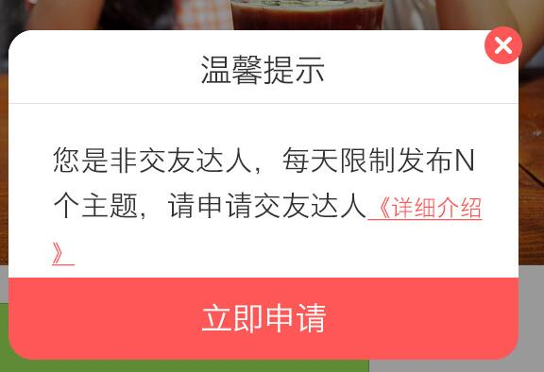

5B：请申请聊天达人弹窗有达人介绍【这个达人介绍也应该是蒙层界面直接关闭，是否需要修改】

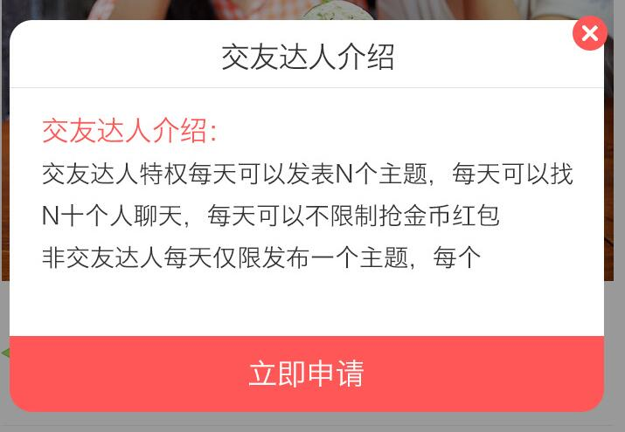

↑

5C：女性聊天达人特权：（皇冠图标亮）6

每天可以主动N个人聊天，

可无限抢多人主题红包，

发布N个主题.

每天可以主动关注N个人

**【N=后台设置】**

女达人用户超出权限toast提示：对不起，今日已超限

**被关注不限制【新人聊天人数和VIP、达人聊天人数后台设置】有多个女性用户找非VIP男性聊天，非VIP男性用户也只能和一个人聊天，当他和第二个人聊天时提示：您是非VIP请充值，必须充值VIP才可以继续聊天。新人女性用户未申请达人同样提示。**

**用户打赏、送礼物操作**

**公众号消息通知有：打赏通知，被领赏通知，送礼物通知，被找者聊天通知**

1：打赏金币：在任何地方（大厅和看对方资料界面）点击和TA聊天提示框：请打赏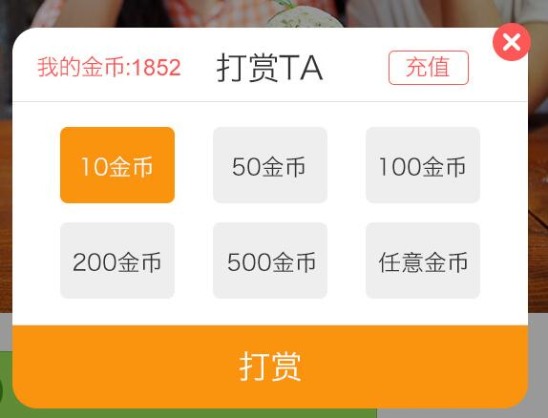，

*选择金币数量打赏后直接跳转到聊天对话框，若被赏者没有在线、在N小时内没有回复，金币自动推给赏金主【**N=后台设置**】

**\*【被打赏：公众号消息通知被赏者：XXX打赏了您N个金币，快和TA聊天获得金币，否则金币将在N小时内退回赏金主（点击直接进入聊天对话框）】**

*打赏时候金币不足toast提示：您的金币不足请充值

**\*【打赏同时就关注对方，和即时聊天里有聊过记录无需再打赏，和TA聊天是绿色，否则是灰色】**

*【**打赏页面有金币余额和充值按钮**】

**\*【打赏金币页面的数量后台添加】**

2：在大厅领取红包——在输入赏金主口令页面、有领取红包规则介绍（蒙层页面可直接关闭），抢到红包金币弹出：恭喜您获得XXX的N个金币——马上和TA聊天

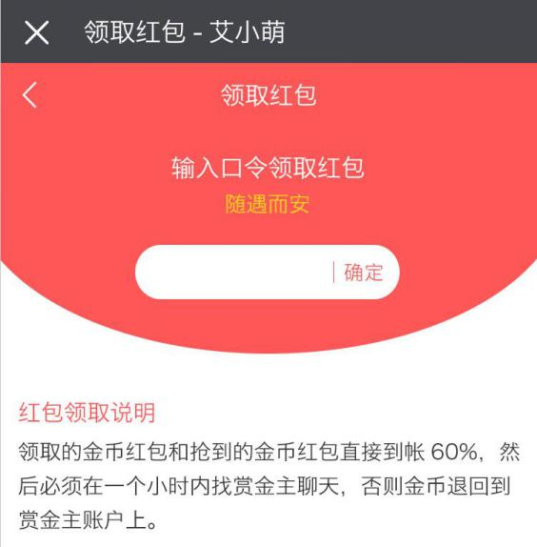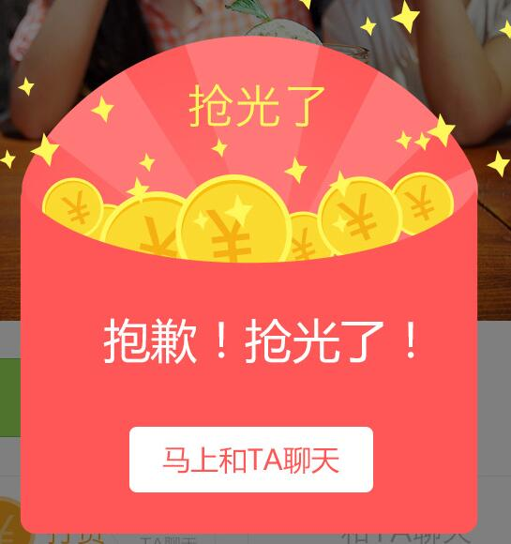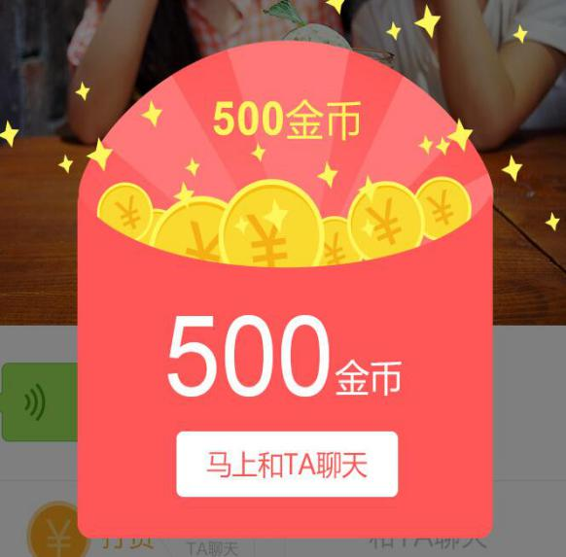

**\*赏金主无论是否在线是否回复领赏者，金币都不退还，但领到红包的用户必须找红包主聊天，否则金币在N个小时内退回给红包主。**

**\*【红包主的红包被领取：公众号被消息通知：XXX领取了您N个金币，正在和您聊天，金币不退还哦（点击直接进入聊天对话框）】**

3：查看对方资料和聊天对话框中可送礼物，点选某个礼物即刻送出

送礼物若金币不足，toast提示：您的金币不足请充值

**\*【送礼物页面有金币余额和充值按钮，礼物图片后台添加和数量参数】**

**\*送出的礼物不退还，但公众号通知礼物接收者。**

**\*聊天对话框礼物和查看资料送礼物统一使用这个页面**

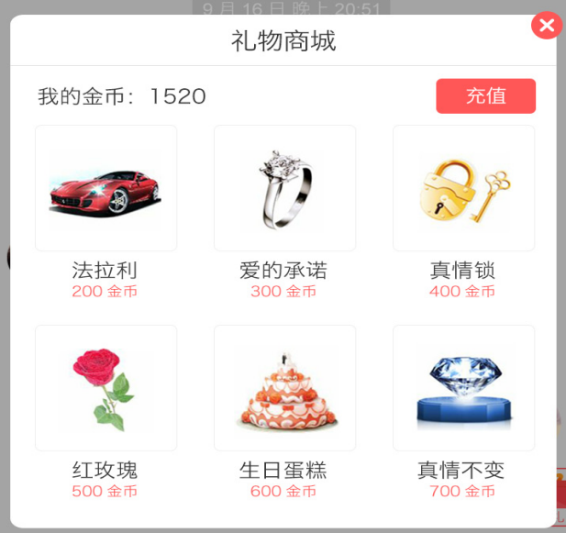

7：女性用户/达人用户主动找TA人聊天无需打赏，看到的**和TA聊天**按钮都是绿色

**\*【被找者：公众号消息通知：XXX正在找您聊天，快和TA聊聊吧****（点击直接进入聊天对话框）】**

**\*当然女性用户也可以充值金币打赏别人、发布金币红包主题或送礼物，但不能充值VIP**

**主题操作**

1：男女新人仅限发布一个主题（前面权限、提示已写）：

主题无文字信息，仅限制1张图片+录音（录音时长可能需要控制）

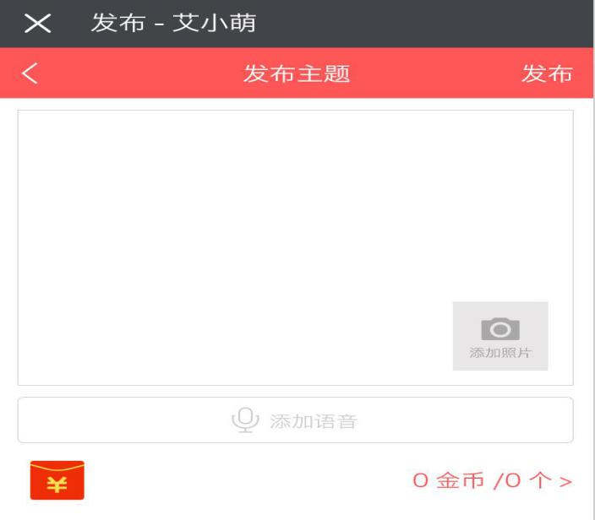

**！！！设计【发录音时候需要两个按钮，点击一下话筒图标录音开始，再点击一下结束录音直接上传，案例看老猫的交友，这个图标让设计做，硬是没做】**

1A：主题可+发口令金币红包，设置口令，红包数量最低额，最少1个，设置领取对象男女 【红包蒙层介绍】

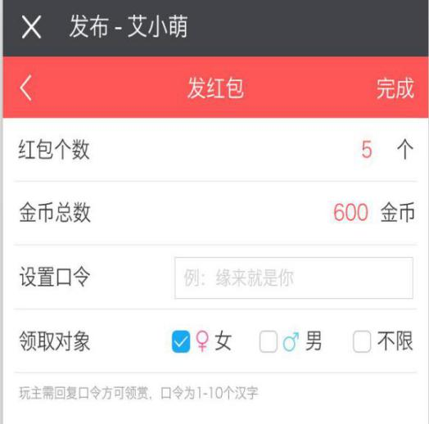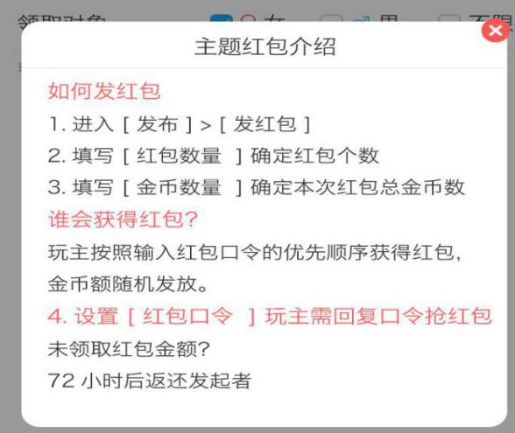

【 口令字数再议】

**1B：设置低于红包参数**toast**提示：【最低1个红包，最低N个金币】**

**1C：金币不足温馨提示金币不足页面**

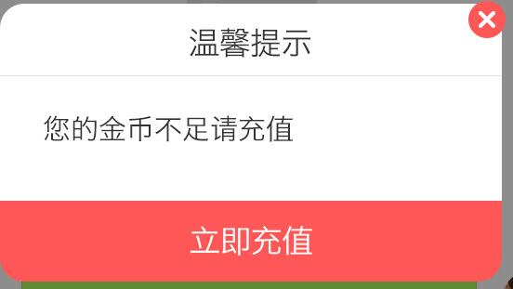

1F：主题发布成功后弹出，正在审核页面，确定返回到主题大厅

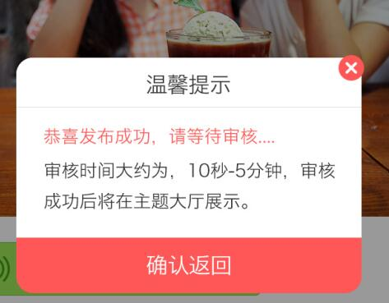

**底部导航 ：聊友**

1：我关注的人和我的粉丝里可以看到对方最新发布的主题，可以打赏

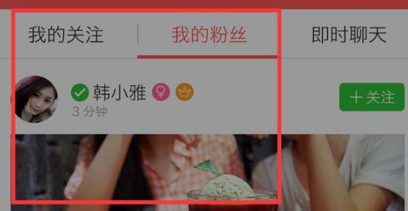

1A：即时聊天里是和历史聊友记录，按最近聊过时间排列

2：聊天对话框：（对话框背景半透明的声明）

每次和新的聊友聊天都提示：每次发言消耗N个金币

**【女性用户获得百分之N的金币，N=后台设置】**

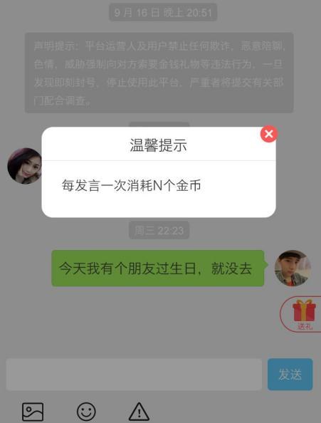

**3：金币不足时提示这个页面**



**4：对话框送礼物，输入框旁边是十字按钮，展开后可发送图片，表情，举报**

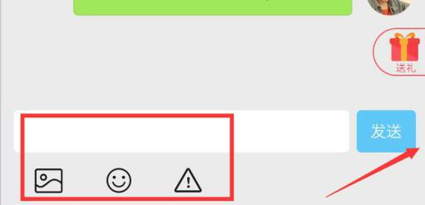**【举报页面没看到，十字按钮需要设计修改】**

**5：底部导航消息：充值成功消息，头像昵称，主题审核未通过消息等**

**【底部导航消息和吴总沟通再议】**

**底部导航：个人中心**

1：头像、ID、年龄，性别图标、皇冠图标、签到

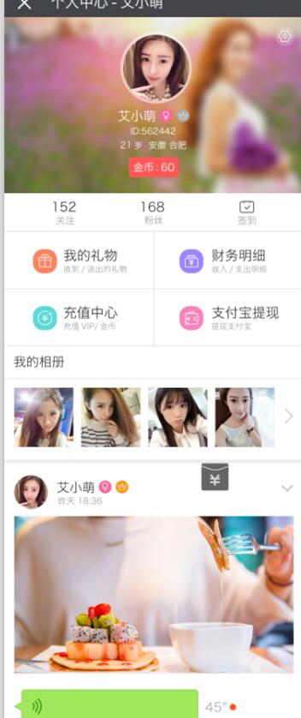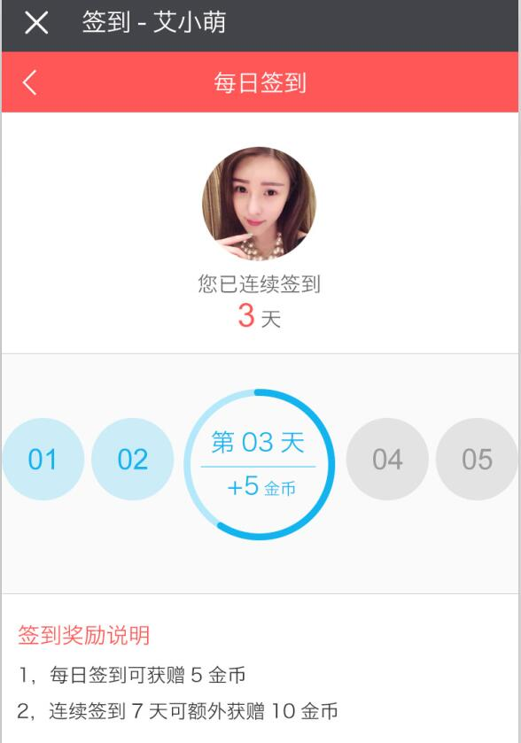

4：点击我的关注和粉丝可以看到对方最新发布的主题

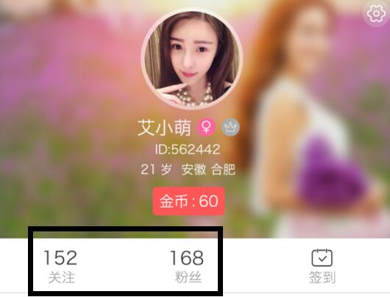→→→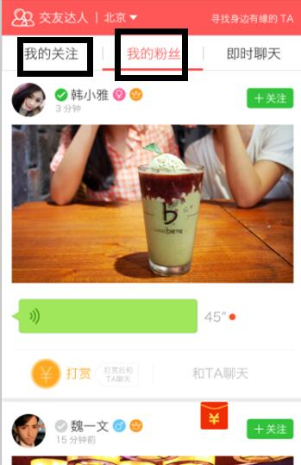

2：设置：头像和昵称只可以修改一次

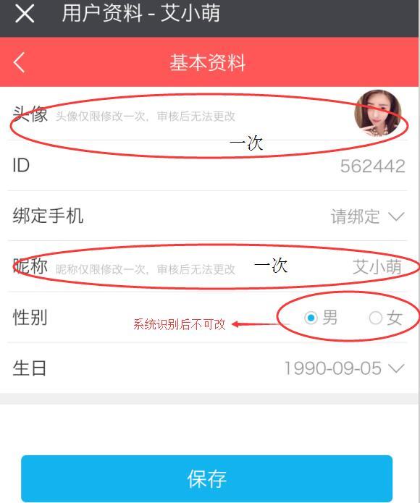

**【头像昵称在完成任务后不可更改，系统识别性别后不可更改】**

**2A：生日修改**

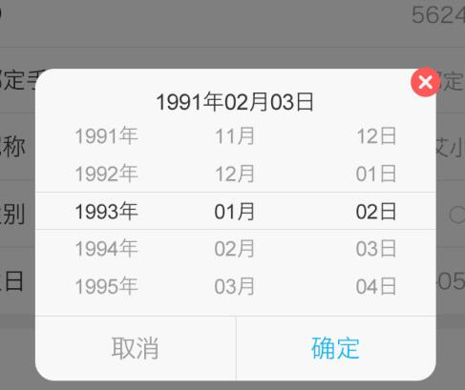

**3：绑定手机获取验证码【验证码用阿里大鱼，后台设置阿里】**

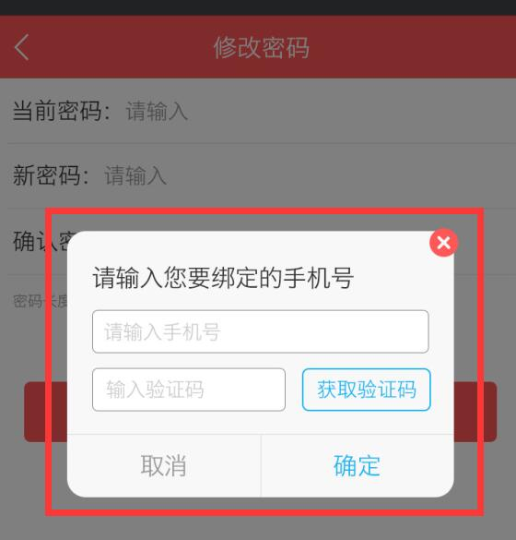

4：我的礼物：收到的礼物和送出的礼物明细**【感觉里面图片收到和送出的逻辑重复，因为财务明细里就有，所以认为用以下两张即可或者用那两张界面】**

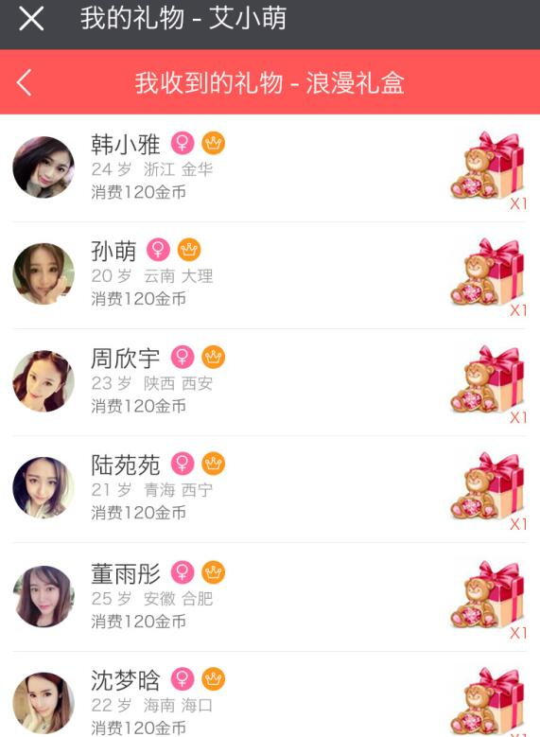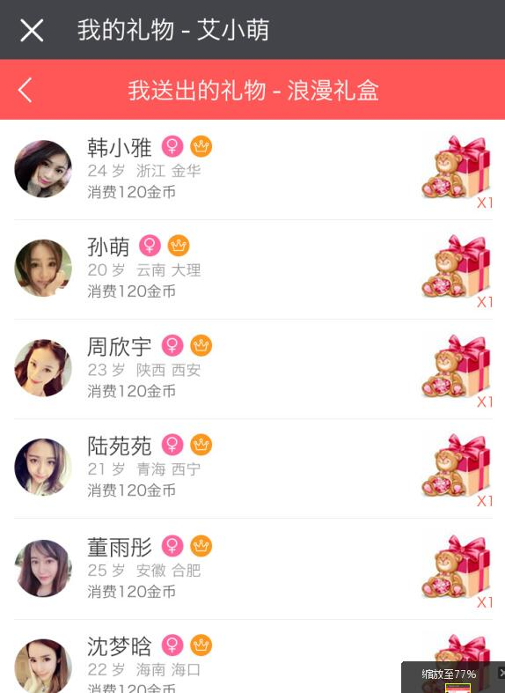

5：财务明细：不需要充值和提现【需设计修改】

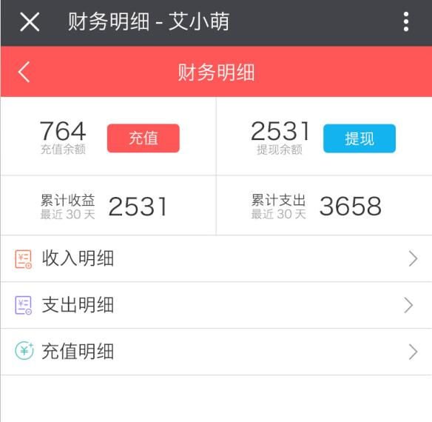

7：**收入明细**和**支出明细**

（聊天/礼物/领赏收入3张图） （聊天/礼物/主题红包支出3张图）

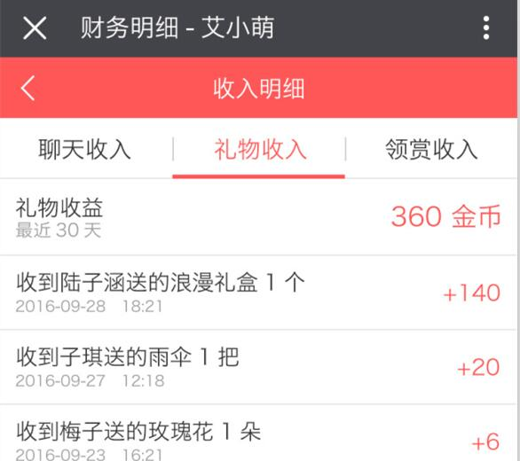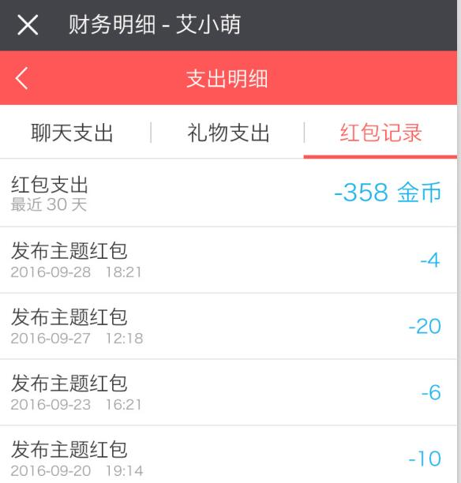

8：充值中心：

*左侧是VIP充值，**【后台设置天数相对应的金额】，VIP下方是VIP特权介绍**

*右侧是金币充值，下面的金币用途介绍，【**后台设置添加金币相对应的金额**】

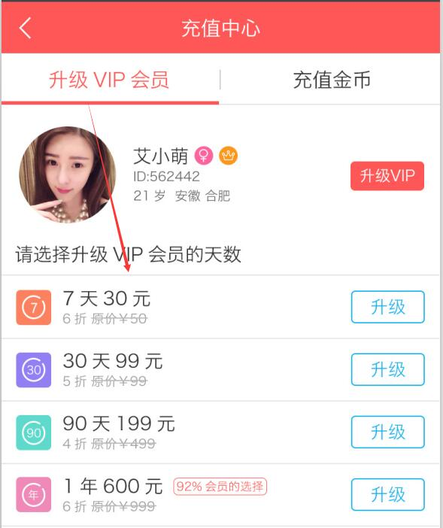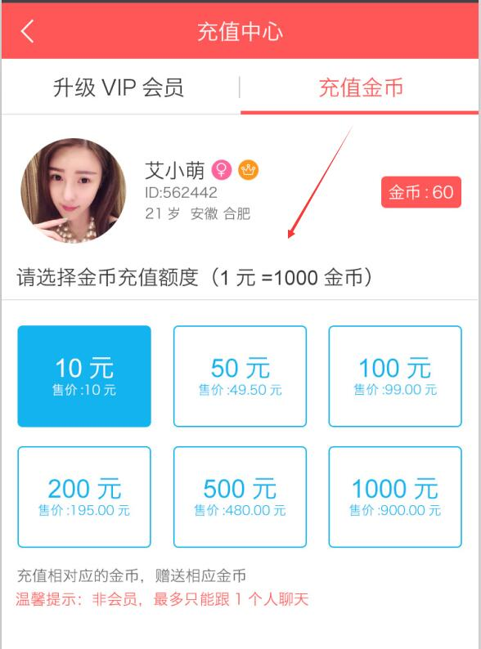

**9：聊天达人申请：【应该在女性用户的基本资料上显示，或者点击皇冠申请达人，应该设计】**

申请聊天达人的条件是官方提示文字信息，让女性用户按照文字录音上传

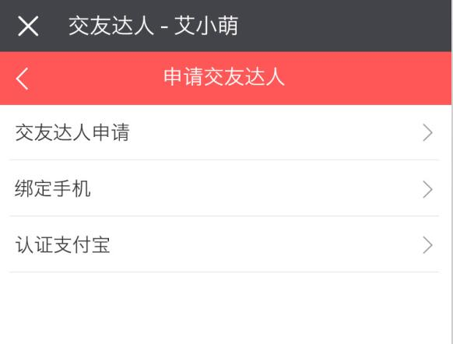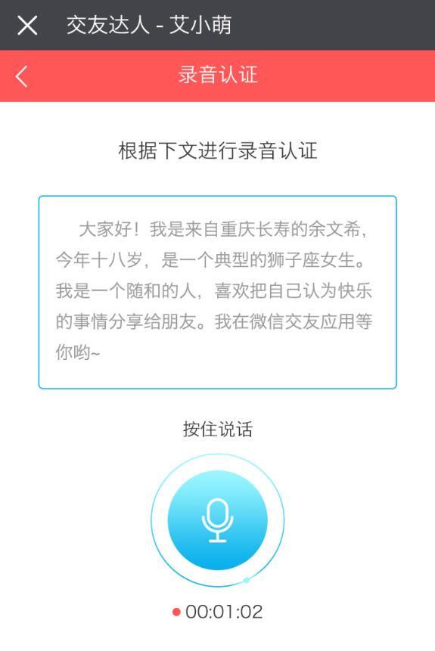

**10：支付宝提现**：验证码用在个人中心或完成任务时绑定的手机**【没有绑定手机，直接弹窗之前的绑定手机框】**，输入支付宝姓名和支付宝帐号，获取验证码toast提示：验证码已发送至15000000000，请查收

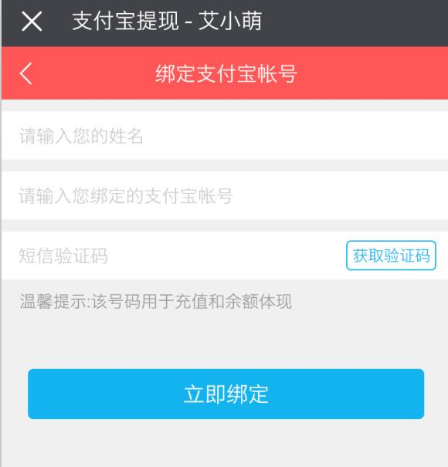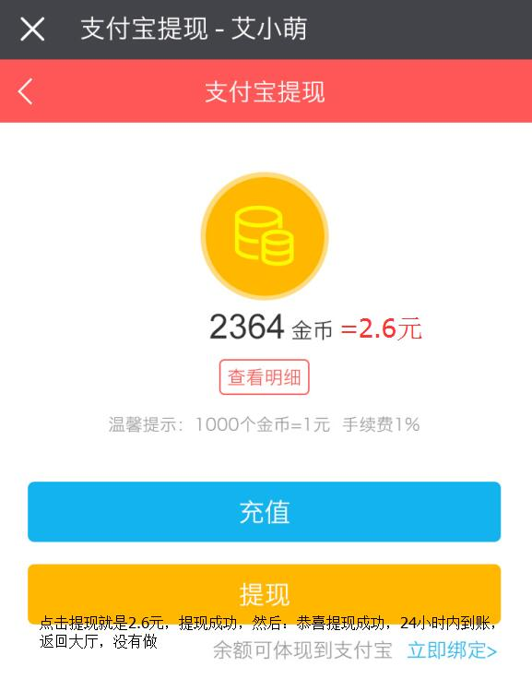

*【金币比例RMB=后台设置】

如果用户输入低于或高于提现额，用toast提示：最低20元/余额不足

*提现界面需要设计【有多少个金币，最低提现额，点击提现直接成功，后台审核24小时内到账，提现成功后跳转页面：恭喜提现成功，审核后24小时内到账】

11：我的相册，点击我的相册，无需创建，直接上传照片

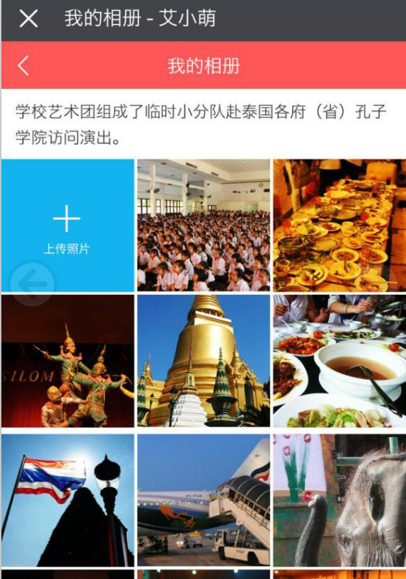

**结束**

需要设计修改

1：VIP介绍不是蒙层界面，达人介绍也应该是蒙层界面直接关闭，需要修改】

2：个人中心的VIP特权介绍和金币蒙层不需要，直接在充值页面下方

4：举报页面没有，十字按钮需要设计修改

5：聊天达人应该在女性用户的基本资料上显示，或者点击皇冠申请达人

6：财务明晰也没不需要充值和提现【需设计修改】

7：提现界面需要设计【有多少个金币，最低提现额，点击提现直接成功，后台审核24小时内到账，提现成功后跳转页面：恭喜提现成功，审核后24小时内到账】

8：相册加：在/离线图标，在线为绿，离线灰

需要沟通【 口令字数再议】

【导航消息和吴总沟通再议】

。。。。。。。。。。。